Tecteo – Rue Louvrex 95 -4000 liège Date de la Poste
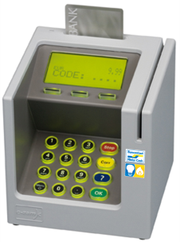
M. Nicolas De Decker
Avenue Jules de Trooz 53, 2
1150 Bruxelles

Concerne votre EAN Electricité: 541449001768085989

Madame, Monsieur,

Bientôt vous pourrez recharger votre compteur à budget via des terminaux bancaires XENTA (photo ci-dessus). Ce service sera disponible dès mars 2013 dans nos bureaux d’accueil, dans certains CPAS et chez certains commerçants. Il permet d’anticiper l’abandon du système de rechargement via les cabines téléphoniques Belgacom prévu fin septembre 2013.

Les terminaux XENTA acceptant le rechargement des compteurs à budget seront identifiables grâce à un logo (image ci-contre). Afin de retrouver la liste des points de rechargement les plus proches de chez vous, visitez régulièrement notre site web www.resa.be/cab ou appelez-nous au 04/220.12.11.

Ces terminaux disposeront des fonctionnalités identiques à celles proposées par les cabines téléphoniques publiques, à trois changements près :
- Le paiement s’opère via Bancontact/Mistercash au lieu de Proton ;
- La référence client est désormais composée des 13 derniers chiffres de votre EAN ;
- Votre carte compteur à budget doit absolument être passée dans votre compteur au maximum 24 heures avant tout rechargement. Si ce n’est pas le cas, celui-ci sera refusé.

Collez un des deux autocollants ci-dessous reprenant votre nouvelle référence sur votre carte de rechargement électricité en suivant les instructions de collage au verso de cette lettre. Détachez également la carte ci-dessous afin de la garder comme « aide-mémoire » dans votre portefeuille.

Pour savoir comprendre comment recharger via un terminal bancaire XENTA, nous vous invitons à consulter le prospectus ci-joint.
REF 900 176 808 5989
REF 900 176 808 5989

M. Nicolas De Decker
Avenue Jules de Trooz 53, 2
1150 Bruxelles

Votre référence électricité
900 176 808 5989

A la recherche des points de rechargement les plus proche de chez vous ? Surfez sur www.resa.be/cab

Un problème ? Appelez-nous au 04/220.12.11
Le rechargement en 2 étapes :
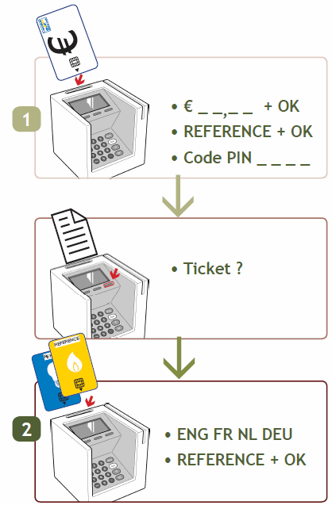
1. Paiement
Montant, REF et Code PIN

Imprimez un ticket si vous le désirez

2. Rechargement
Langue et REF

COLLEZ UN AUTOCOLLANT AVEC VOTRE RÉFÉRENCE SUR VOTRE CARTE DE COMPTEUR A BUDGET ÉLECTRICITÉ

- Prenez la carte de votre compteur à budget Electricité (couleur bleue).
- Tenez-là avec la puce vers vous et vers le bas.
- Prenez ensuite un des deux autocollants bleus avec votre nouvelle référence.
- Collez-le juste en dessous de la référence existante. L’autocollant peut recouvrir une partie du texte existant. C’est normal !
Votre nouvelle référence sera écrite à l’envers par rapport à votre ancienne référence pour recharger via les cabines téléphoniques. C’est aussi normal !

Avant Après
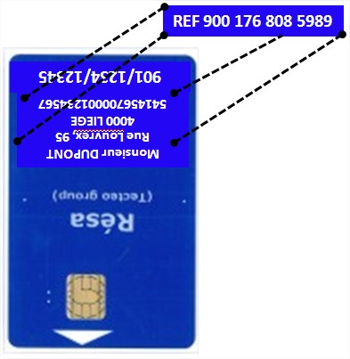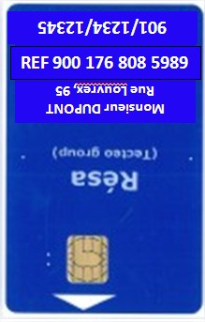

Remarque : Seul 1 autocollant doit être collé sur la carte de votre compteur à budget Electricité. L’autre est là uniquement là en cas de problème.

DÉTACHEZ LA CARTE E T GARDEZ-LA DANS VOTRE PORTEFEUILLE

XXX (explication de l’imprimeur)

Nous vous prions d’agréer, Madame, Monsieur, nos salutations distinguées.

Le Département Clientèle,
Service Administration des Ventes.

